12:00-12:30 PAUZA

12:30 - 13:00 Tanja Đukanović Mirković, Dunja Degmečić: Nuspojave
antidepresiva

13:00 - 13:30 Iva Maleta, Dunja Degmečić: Mobilni timovi i hitna stanja u
psihijatriji
13.30 – 14:00 Vlatko Rotim: Centar za zdravstvenu zaštitu mentalnog zdravlja,
prevencije i izvanbolničkog liječenja ovisnosti: Osiguranje optimalne
skrbi osoba s mentalnim poremećajima

14.00 – 14:30 Marina Bježančević: Samoozlijeđivanje među mladima: suvremeni
fenomen ili okidač za kasniju psihopatologiju (iskustva Zavoda za
dječju i adolescentnu psihijatriju od 2010. do 2017.)

14:30 - 15:00 Domagoj Benić: Psihotičnost kao simptom u hitnim stanjima kod
mladih – od paničnih ataka do psihoze

15:00 - 15:30 Katarina Dodig Ćurković: Statistički prikaz rada hitnih
pregleda nakon razdvajanja dežurstva dječjih i adolescentnih
psihijatara u razdoblju od 1.10. 2017. do 1.9.2018.

15:30 - 16:00 Marina Perković Kovačević: Uloga psihologa u kriznim situacijama

16:00 - 16:30 Anja Kereta: Telefonsko savjetovanje u kriznim intervencijama

16:30 - 17:00 Ana Grgić Koprivčić: Suočavanje s agresivnim bolesnikom

17:00 - 17:30 Vesna Pintar: Postupci kod agresivnih bolesnika – uloga medicinske
sestre

Obrazloženje tečaja
Tečaj je namijenjen specijalistima i specijalizantima psihijatrije, medicinskim sestrama/tehničarima kao i drugim liječnicima, a osobito liječnicima primarne zdravstvene zaštite, hitne medicinske pomoći i obiteljske medicine, te svima onima koji se u svom svakodnevnom radu susreću s navedenom problematikom.

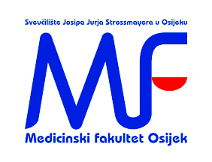


MEDICINSKI FAKULTET
SVEUČILIŠTE JOSIPA JURJA STROSSMAYERA U OSIJEKU
KATEDRA ZA PSIHIJATRIJU I PSIHOLOŠKU MEDICINU
KLINIKA ZA PSIHIJATRIJU KBC OSIJEK

TEČAJ STALNOG MEDICINSKOG USAVRŠAVANJA

Voditelj tečaja:
Prof. prim. dr. sc. Ivan Požgain

HITNA STANJA U PSIHIJATRIJI

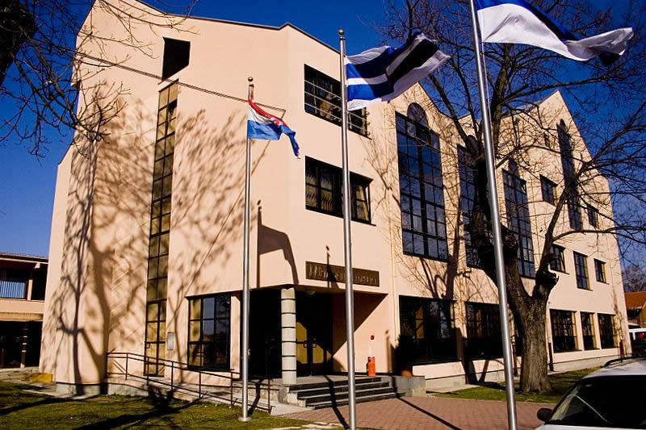

Osijek, 14. i 15. rujna 2018.

Medicinski fakultet

VODITELJ TEČAJA
Prof.prim.dr.sc. Ivan Požgain, Osijek

PREDAVAČI
Prof. prim. dr .sc. Ivan Požgain , Osijek
Prof.prim. dr. sc. Željka Vukšić, Osijek
Prof. prim. dr. sc. Dunja Degmečić, Osijek
Doc. prim. dr. sc. Ljiljana Radanović Grgurić, Osijek
Doc. prim. dr. sc. Sanda Anton, Osijek
Doc. dr. sc. Anamarija Petek Erić, Osijek
Doc. prim. dr. sc. Katarina Dodig Ćurković, Osijek
Melita Jukić, dr. med.,Vukovar
Astrid Periškić Marković, dr. med., Vinkovci
Mario Ćurković, dr. med., Osijek
Ksenija Keleković Krušlin, dr. med., Osijek
Marta Gašparović, dr. med., Osijek
Greta Nađ, dr. med., Osijek
Josipa Ivanušić, dr. med., Osijek
Zoran Čavajda, dr. med., Osijek
Ivana Pavličević, dr. med., Osijek
Katarina Rogina, dr. med., Osijek
Vlatko Rotim, dr. med., Osijek
Marina Bježančević, dr. med., Osijek
Domagoj Benić,dr. med., Osijek
Iva Maleta, dr. med., Osijek
Tanja Đukanović Mirković, dr. med., Vukovar
Maja Salaj, dr. med., Vinkovci
Marina Perković Kovačević, klinički psiholog, Osijek
Ana Grgić Koprivčić, mag. psych., Osijek
Anja Kereta, mag. psych., Osijek
Vesna Pintar, bacc. med. techn., Osijek

Tečaj se boduje po Pravilniku HLK-e i HKMS
Kotizacija
Kotizacija iznosi 1.500,00 kuna za specijaliste i 1.000,00 kuna za specijalizante, znanstvene novake i liječnike opće medicine, studenti poslijediplomskog studija i umirovljenici ne plaćaju kotizaciju.
Kotizacija se uplaćuje na račun Ministarstva financija - Državni proraču IBAN HR12 10010051 8630 0016 0, poziv na broj HR65 7129-051-26400 s naznakom "HITNA STANJA U PSIHIJATRIJI'' i ime osobe na koju se odnosi uplata kotizacije.
Registracija
Registracija se vrši na dan održavanja tečaja od 12 sati na Medicinskom fakultetu (Videokonferencijska dvorana).
Molimo da pri registraciji obavezno priložite preslik uplatnice kao dokaz plaćene kotizacije.
Informacije
KLINIKA ZA PSIHIJATRIJU
J. Huttlera 4
31 000 Osijek
Tel: 031/ 511-790
Fax: 031/512-212
e-mail: pozgain.ivan@kbo.hr

Petak 14. rujna 2018.

12:00 - 13:00 Upis polaznika

13:00 - 13:30 Ivan Požgain: Hitna stanja u psihijatriji

13:30 - 14:00 Sanda Anton: Razlozi za psihijatrijske konzultacija u KBC Osijek

14:00 - 14:30 Anamarija Petek Erić: Suicidalni bolesnik

14:30 - 15:00 Ljiljana Radanović Grgurić: Afektivni poremećaj

15:00 - 15:30 PAUZA

15:30 - 16:00 Željka Vukšić: PTSP

16:00 - 16:30 Zoran Čavajda: Shizofreni spektar

16:30 - 17:00 Ksenija Keleković Krušlin: Akutna stanja kod ovisnika opsihoaktivnim
tvarima
17:00 – 17:30 Marta Gašparović: Hitna stanja vezano uz uzimanje alkohola

17:30 -18:00 Greta Nađ: Anksiozni poremećaji – panični napadi

18:00 - 18:30 Ivan Požgain: Prisilna hospitalizacija

18:30 - 19:00 Ivana Pavličević: Mjere prisile

Subota 15. rujna 2018.

09:00 - 09:30 Melita Jukić: Zbrinjavanje hitnih stanja u OB Vukovar

09:30 –10:00 Astrid Periškić Marković: Hitna stanja u psihijatriji – iskustva iz OŽB
Vinkovci

10:00 - 10:30 Mario Ćurković: Hitna stanja u psihijatriji – iskustva iz ambulante
obiteljske medicine

10:30 - 11:00 Josipa Ivanušić: Delirij – organsko uvjetovano stanje

11:00 - 11:30 Katarina Rogina, Dunja Degmečić: Nuspojave antipsihotika

11:30 - 12:00 Maja Salaj, Dunja Degmečić: Nuspojave anksiolitika i stabilizatora
raspoloženja

Uvjeti suradnje za farmaceutske tvrtke:

KOTIZACIJA: Liječnici specijalisti 1.500,00 HRK
Specijalizanti 1.000,00 HRK

IZLOŽBENI PROSTOR: 1 m2 - 5.000,00 HRK uvećano za PDV (ukupno 6.250,00 HRK)

Uplatu sredstava za sponzorski izložbeni prostor Sponzor izvršava nakon sklapanja Ugovora o sponzorstvu, u roku od 30 dana na račun Ustanove, IBAN: HR12 10010051863000160, uz navođenje modela i poziva na broj navedenih na izdanom računu, te opis: "Hitna stanja u psihijatriji".

Popunjen i ovjeren Ugovor o sponzorstvu, potencijalni sponzor treba poslati u fizičkom obliku na adresu Kliničkog bolničkog centra Osijek, J. Huttlera 4, 31000 Osijek. Nakon sklapanja ugovora i obostranog potpisivanja od strane odgovornih osoba, KBC Osijek izdat će račun po kojemu će Sponzor izvršiti uplatu. Sponzor može sponzorirati tečaj plaćanjem izložbenog prostora od jednog ili više kvadratnih metara. Sponzorstvo za 1m2 izložbenog prostora je 5.000,00 HRK uvećano za PDV (ukupno 6.250,00 HRK).

Uplata kotizacije za određene polaznike molimo uplatiti na način kako je navedeno u programu tečaja pod kotizacija.

